INDICAÇÃO Nº 3537/2019

Indica ao Poder Executivo Municipal que seja realizada pelo Meio Ambiente, a poda de árvores na rua do amor 133, Bairro Vista Alegre.

Excelentíssimo Senhor Prefeito Municipal,

Nos termos do Art. 108 do Regimento Interno desta Casa de Leis, dirijo-me a Vossa Excelência para indicar que, por intermédio do Setor competente, que realizada pelo Meio Ambiente, a poda de árvores na rua do amor 133, Bairro Vista Alegre.

**Justificativa:**

Este vereador foi procurado por moradores, reclamando da necessidade da poda de árvores, pois a mesma tem dois pés de árvores, bem atrás da creche, que estão no meio dos fios de energia, (foto em anexo) e com o vento está dando curto, saindo faísca.

Plenário “Dr. Tancredo Neves”, em 15 de agosto de 2019.

**Carlos Fontes**

-vereador-

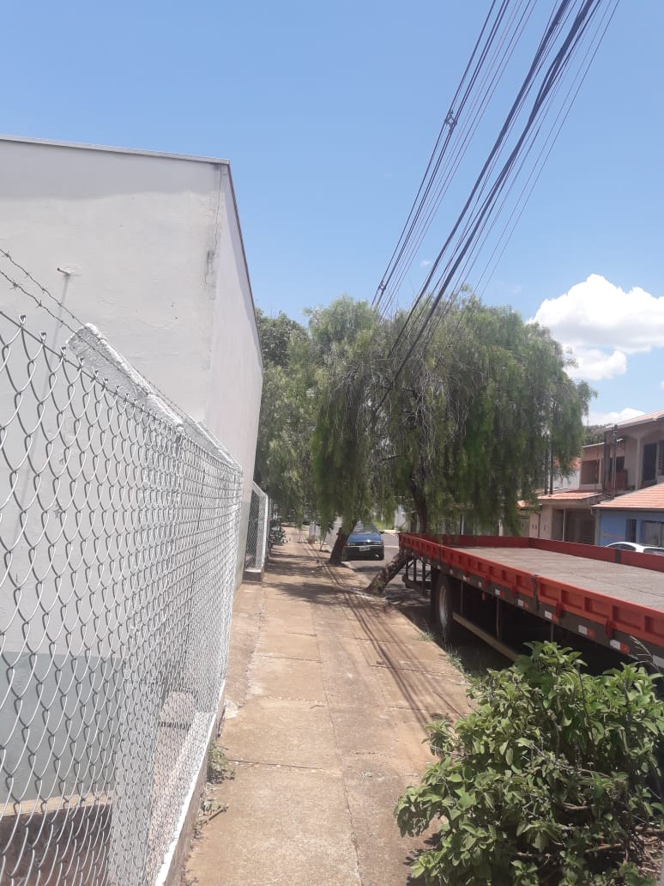

Plenário “Dr. Tancredo Neves”, em 18 de abril de 2019.

**Carlos Fontes**

-vereador-